## 国标麻将作业说明：

1. 作业任务
2. 在样例程序的基础上，实现一个国标麻将智能体。
3. 按照给出的实验报告模板，完成并提交实验报告。
4. 将训练出的国标麻将智能体提交到Botzone【 】小组中参加比赛。
5. 本地运行环境

Python >= 3.7.0

Pytorch >= 1.11.0

1. 样例程序介绍

**【agent.py】**

接口类，描述了与Botzone交互的智能体的行为：按顺序接收一个玩家在对局中观察到的事件，并在每个决策点整理出状态特征；将网络输出的动作转为事件。

**【feature.py】**

FeatureAgent继承自Agent类，按照麻将规则处理出每个决策点的所有可行动作以及简单的特征表示。

示例的特征为6*4*9，仅包含圈风、门风和自己手牌。

**提示**：需要修改这个类，从而支持：

1. 更加完整的特征提取（尽量囊括所有可见信息）。

**【preprocess.py】**

数据预处理，对于每一局数据，建四个FeatureAgent（作为四个玩家视角），将对局中的事件传给相应的agent，整理出每个人每个决策点下的特征表示以及实际选择的动作，保存到data文件夹下。

**【dataset.py】**

将预处理好的数据集一次性加载到内存中，按全局索引获取状态动作对。

**提示**：可以修改这个类，从而支持：

1. 延迟加载数据（特征复杂后数据量特别大，没法装进内存）；
2. 数据增强。

**【model.py】**

示例用神经网络，包括三层卷积和两层全连接。

**提示**：需要修改这个类，从而实现：

1. 表达能力更强的神经网络。

**【supervised.py】**

监督学习流程。划分数据集，创建网络和优化器，训练过程中每一个epoch结束会在验证集上测试。

**提示**：可以考虑按照下列方式修改代码：

1. 改变数据集划分、batch大小、学习率等超参数；
2. 从上一次训练的checkpoint加载模型接续训练；
3. 对训练进展进行监控和分析（如打印日志到tensorboard等）。

**【__main__.py】**

与Botzone交互的Bot代码。将Botzone的输入整理后交给Agent类处理，得到状态特征作为网络输入，网络输出的动作再转成字符串，进一步转成Botzone输出格式。

**提示**：不建议修改，可以阅读该代码理解Agent类的接口。

【**注意事项**】

1. Botzone上把吃/碰和之后的打牌看做一个动作，但吃/碰可能会被别人抢
2. 但训练的模型将其看做两个动作（先选择是否吃/碰，再选择一张牌打出）
3. 所以Bot代码实现中，会先告诉Agent吃/碰成功，再过一次网络计算出要打的牌，然后从Agent类撤销这一次吃/碰成功的事件，根据环境的实际反馈来处理新事件
4. Agent类收到的事件中会包含UnChi和UnPeng，修改特征处理时需要注意

【**运行方法**】

需要先安装国标麻将算番库**https://github.com/ailab-pku/PyMahjongGB**

>>> python preprocess.py # 将对局数据预处理保存到data文件夹下

>>> python supervised.py # 开始监督学习训练

监督学习训练过程会在 log/checkpoint 目录下保存参数文件。

【**上传Botzone检验效果**】

将训练过程中保存的参数文件上传到Botzone用户空间中，相应修改__main__.py中的参数路径，使其符合参数文件在用户空间中的路径（bot在Botzone运行时从data/下访问），然后将所有py文件打包为zip，作为Bot代码上传 Botzone。利用Botzone对战功能即可观察模型表现。

1. 数据集介绍

数据集为IJCAI2020国标麻将比赛第一名bot自对弈产生，共98209场对局。

数据以上帝视角的事件序列的形式记录每一局的过程。

数据处理的过程即将以上帝视角的事件序列整理为每个玩家视角下的事件序列，即轮到一方决策时其可见信息+动作选择的序列，其中动作选择包括打什么牌、以及吃/碰/杠/胡。

data 目录下共包含三个文件：

data.txt：全部的对局数据

sample.txt：前16局的对局数据

README.txt：数据格式的详细说明

数据增强方式：

1. 将万条筒互换
2. 将19,28,37,46互换

在绝大多数情况下不影响决策（除了推不倒、绿一色等特殊番型）

1. 参考模型介绍

样例程序中不包含参考模型，如需使用需自行修改样例程序中神经网络的实现方式。

参考模型来源为2020年IJCAI国标麻将比赛第四名中科大团队，算法为监督学习。

网络输入特征表示为4*9的特征图，每个像素按照如下方式对应麻将中的牌张。

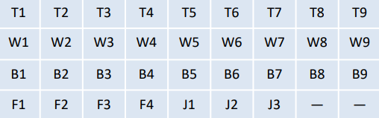

特征图有145个通道，按照如下方式组织：

145 =己方手牌4+各方4*(吃4+碰1+杠1)+己方暗杠1+各方4*(弃牌历史28)+剩余牌4

网络输出动作表示为235维向量，按照下列方式组织：

235 =过1+胡1+弃牌34+明杠34+暗杠34+补杠34+碰牌34+吃牌63

其中吃牌 63 =花色万条饼3 * 中心牌二到八7 * 吃三张中的第几张3

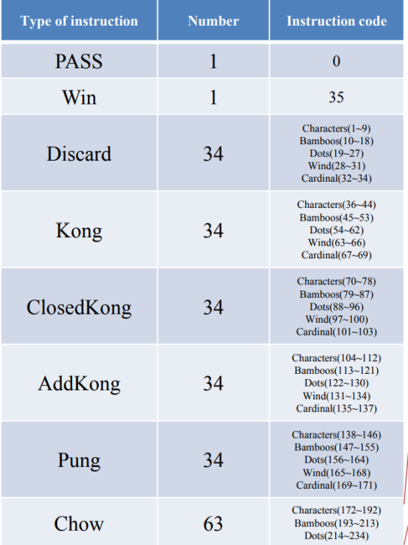

神经网络骨架为ResNet变体。

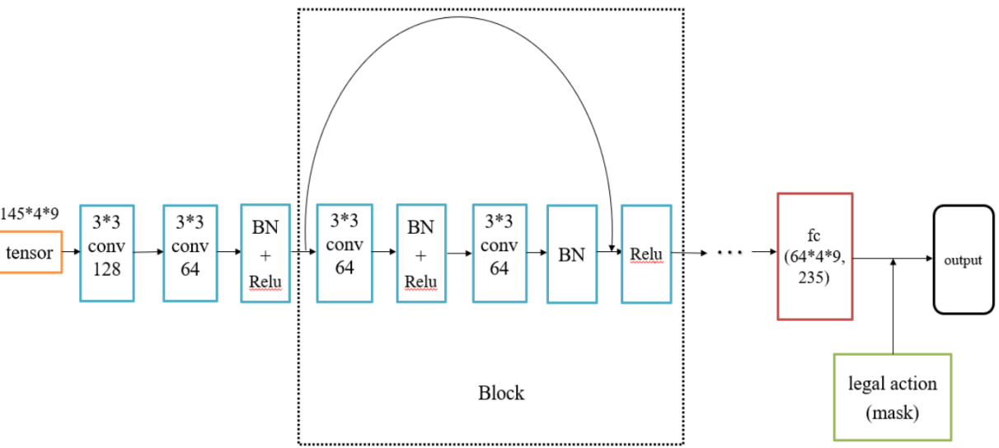

1. Botzone平台介绍

Botzone网站上Bot的介绍：

<https://wiki.botzone.org.cn/index.php?title=Bot>

国标麻将的规则、代码输入输出格式、C++样例程序：

<https://wiki.botzone.org.cn/index.php?title=Chinese-Standard-Mahjong>

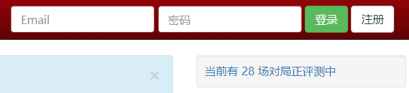

在botzone.org.cn网站主页上注册并登录账号；

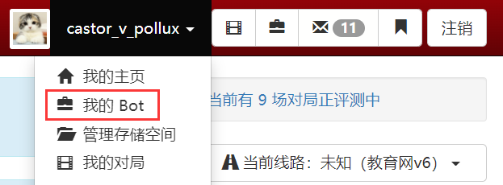

在网站右上方点击“我的Bot”

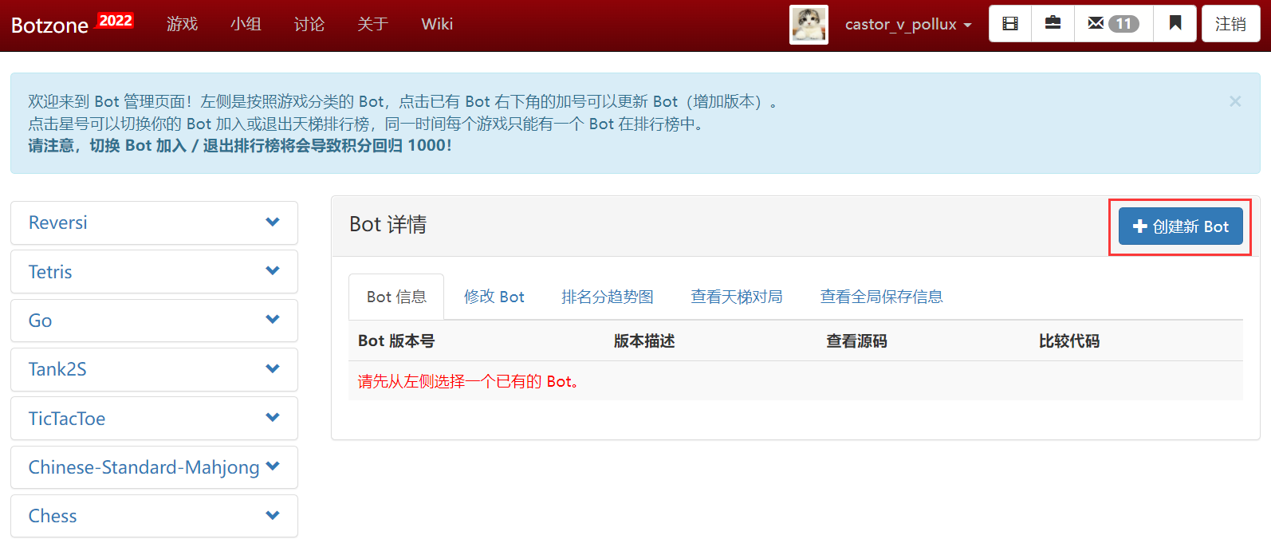

点击“创建新Bot”

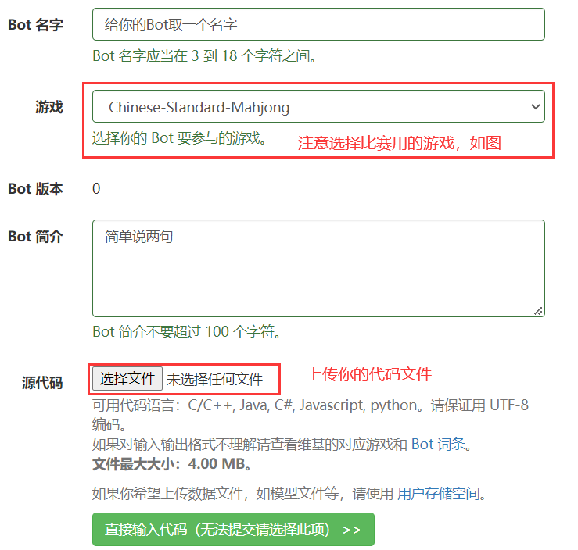

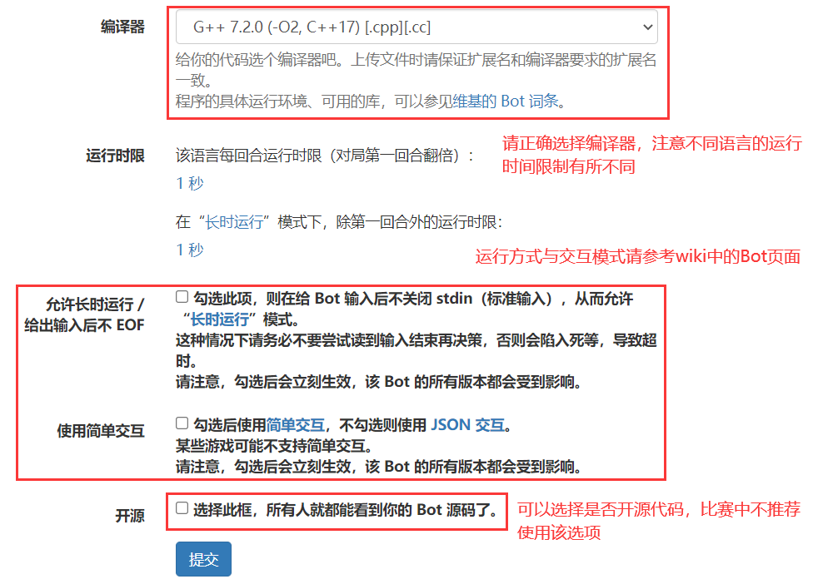

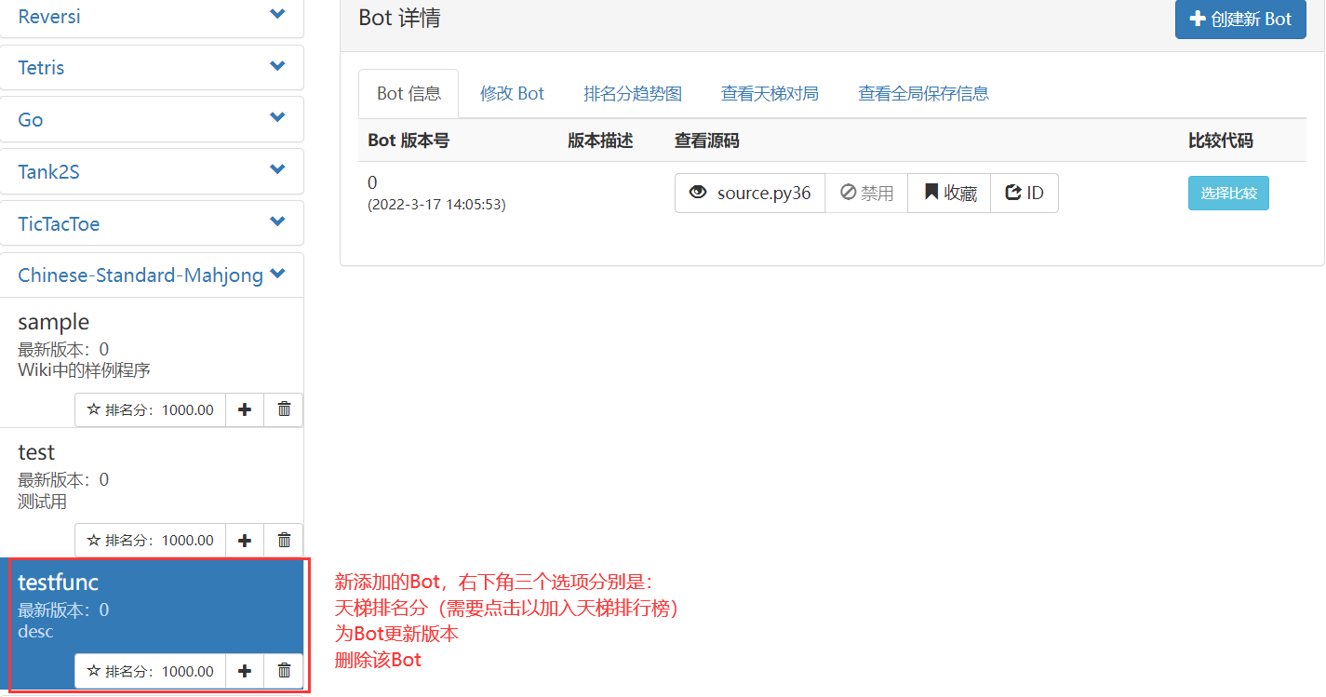

如果需要上传较大的文件，如模型参数，可以上传到用户空间中：

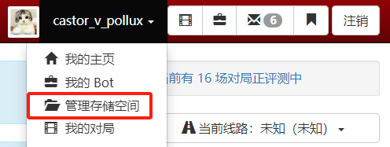

1. 作业提交说明
2. 提交Bot参赛

在Botzone上的小组页面中，找到自己小班所属的小组，填写表单加入小组。

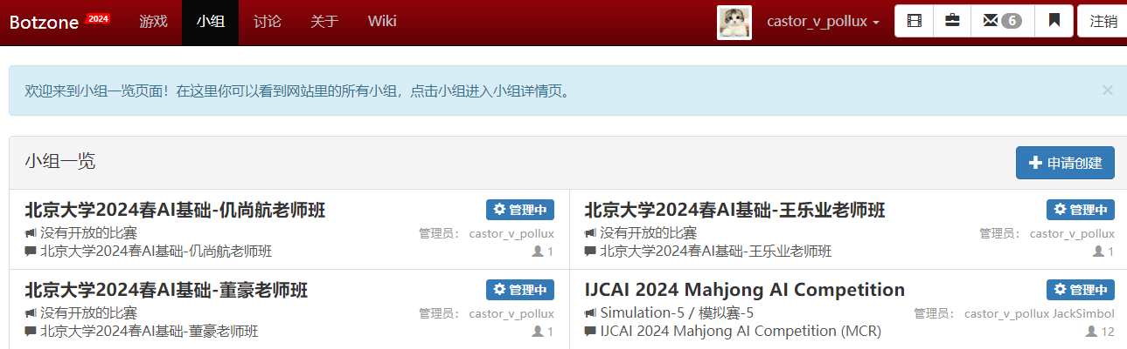

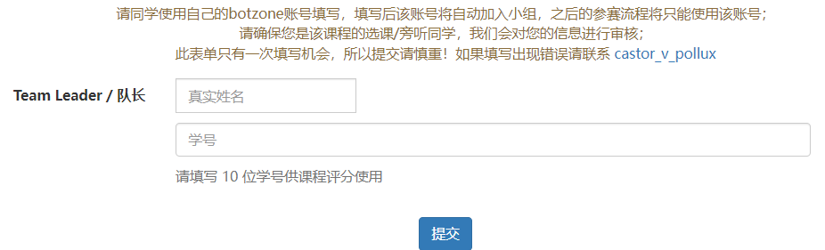

小组中会定期开设比赛，请选择自己账号下的Bot加入比赛。

（注：这里需要给出正式比赛的时间以及前期练习赛的时间，取决于课程安排）

1. 在教学网提交报告（注：是否需要交报告？取决于课程作业要求）
2. 评分标准（注：需要根据课程情况确定）

总共XX分，其中比赛XX分，报告XX分；

比赛分XX次，每次的比例占XX；比赛提交Bot能拿60%基础分，其余按比赛成绩（或者按比赛排名？）线性给分，第一名给100%基础分。